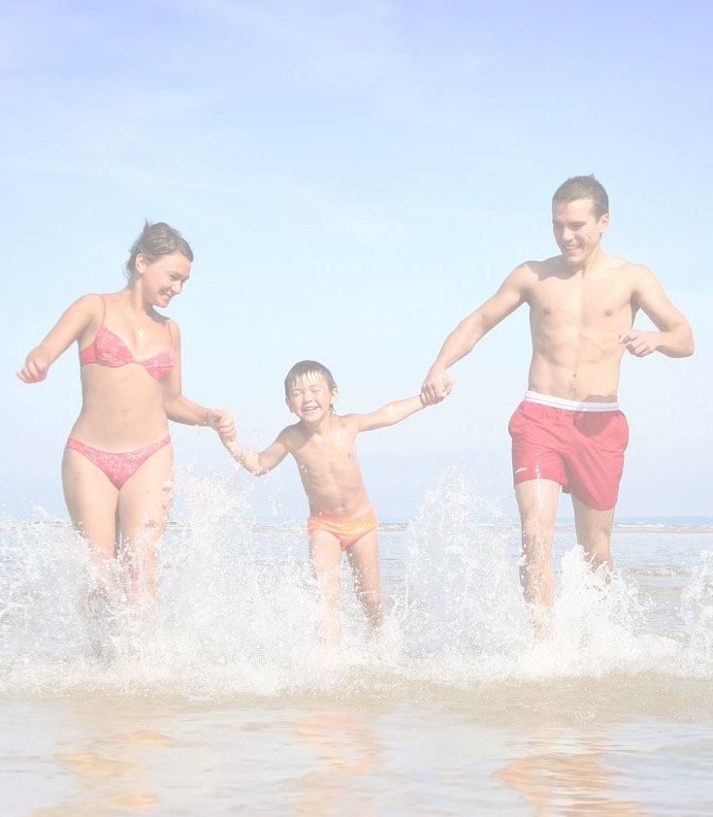
Памятка для родителей
«Закаливание ребенка в летний период».

Закаливание – необходимое условие воспитания здорового ребенка. Под воздействием закаливания вырабатывается способность организма без вреда для здоровья приспосабливаться к изменяющимся условиям внешней среды. Однако закаливание окажется полезным для ребенка при условии строгого соблюдения основных его принципов: постепенности, систематичности, учета индивидуальных особенностей ребенка.
Лето наиболее благоприятный период для закаливающих процедур вашего ребенка. Уделяйте внимание закаливанию детей в процессе повседневной жизни. Приучайте детей к свежему прохладному воздуху. При любой погоде (кроме особенно холодных дней), если есть возможность, организуйте питание, игры и сон детей на свежем воздухе Прекрасным средством закаливания летом является хождение босиком, при условии, если нет опасности поранить ноги. Старайтесь легко одевать ваших детей, регулируя одежду, учитывать степень закаленности и состояния здоровья. Из специальных мер закаливания летом используются воздушные ванны, солнечные ванны, водные процедуры (обтирания и обливание ног).
Разумное применение всех средств воздействия на организм детей, правильное их сочетание с учетом состояния здоровья каждого ребенка, его индивидуальных особенностей дают хорошие результаты: у детей снижаются показатели заболеваемости и они становятся более развитыми физически.

